Управление Роспотребнадзора по Пензенской области рекомендует!
Ягодный микс – для крепкого здоровья

Рассказываем, какие ягоды помогут усилить защитные силы организма.
Зимой возрастает риск встречи с сезонными простудными заболеваниями. Для того чтобы укрепить иммунитет, часто используют синтетические иммуномодуляторы, но есть и природные источники ценных веществ для поддержания сил. Представляем топ-3 самых полезных сезонных ягод.

Клюква
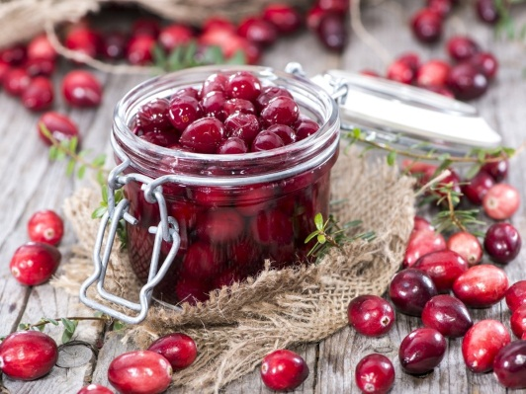
Низкий кустарник, который растет на болотах, летом совсем не примечателен, однако осенью на его веточках созревают яркие плоды. Спелая клюква – целый поливитаминный комплекс, подаренный нам природой. В ней содержатся витамины С, РР, К, В1, В2, микро- и макроэлементы, флавоноиды, сахара, пектиновые, красящие, азотистые, дубильные вещества и фитонциды. Также она богата органическими кислотами: лимонной, хинной, яблочной, янтарной, щавелевой и бензойной. Последняя является природным консервантом. А это значит, что клюква хорошо хранится в любом виде, без потери важных для нас свойств. Все полезные вещества в клюкве отлично сбалансированы и хорошо усваиваются организмом.
Ягоду рекомендуют включать в рацион питания в периоды физического, эмоционального и умственного напряжения, поскольку она поднимает тонус, повышает работоспособность и помогает справиться с нагрузками. И конечно, ее следует употреблять для профилактики простудных заболеваний. В клюкве содержится 13,3 мг витамина С. Именно он укрепляет иммунитет и активизирует защитные функции организма. При легкой степени простудных заболеваний употребление клюквы и напитков из нее может привести к выздоровлению без использования лекарственных препаратов.
Однако клюкву с осторожностью нужно употреблять при язвенной болезни желудка и двенадцатиперстной кишки, а также гастрите с повышенной кислотностью. Ягода раздражает слизистые и стимулирует выработку желудочного сока. Она довольно агрессивна по отношению к зубной эмали, поэтому стоматологи рекомендуют прополоскать рот и почистить зубы после употребления напитков и блюд, содержащих клюкву.

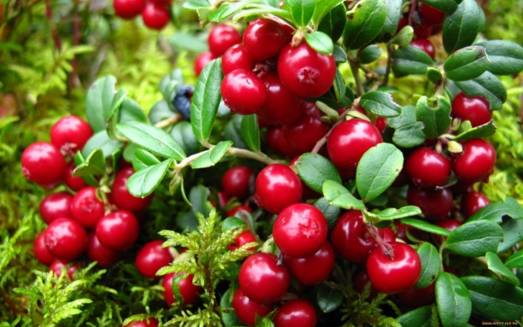
Брусника
В хвойных и смешанных лесах нашей страны распространена и другая полезная ягода. С ярким необычным вкусом и полезными свойствами брусники люди знакомы сотни лет. Ее собирают в начале осени и заготавливают впрок, высушивая и делая из нее варенье и морсы. И все для того, чтобы сохранить ценные для организма витамины и вещества.
В состав брусники входят органические кислоты, пектин, каротин, дубильные вещества, витамины А, С, Е, глюкоза, сахароза и фруктоза. Ягоды богаты минеральными веществами: калием, кальцием, магнием, марганцем, железом и фосфором. Только представьте: в 100 г брусники содержится 95% от суточной нормы органических кислот, 32,5% марганца и 16,7% витамина С! А еще она, как и клюква, содержит бензойную кислоту, поэтому ягоды долго не портятся.
Бруснику полезно употреблять в любом возрасте. Ее советуют есть людям с хронической усталостью и слабым иммунитетом. За противодействие простудным заболеваниям отвечает высокое содержание витамина С и арбутин, который обладает антисептическими свойствами. В лечебных целях используются как плоды брусники, так и ее веточки и листья. Причем листья не только включают все полезные вещества, которые есть в ягодах, но и добавляют свои.
Не рекомендовано употреблять бруснику людям с язвенной болезнью желудка и двенадцатиперстной кишки, а также гастритом с повышенной кислотностью. Кроме того, брусника достаточно быстро снижает артериальное давление, поэтому гипотоникам употреблять бруснику следует с осторожностью.

Облепиха
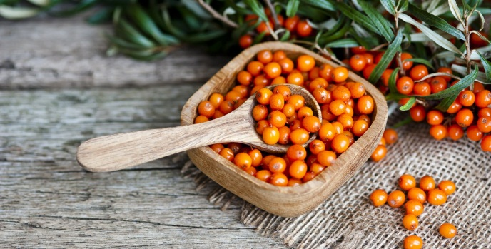
К началу осени колючее дерево облепихи усеяно яркими и сочными ягодами. Но большой популярности в нашей стране они не имеют – возможно, из-за того, что ее сложно собирать. Хотя польза этой ягоды крайне высока. Она содержит огромный перечень витаминов: С, В1, В2, РР, К, Р и Е, каротин, а также много флавоноидов, железо, бор, марганец. Имеются дубильные вещества, жирные кислоты (олеиновая, линолевая). Кроме того, в ягодах облепихи содержится серотонин, который отвечает за нормальное функционирование нервной системы.
Для укрепления иммунитета облепиху можно употреблять в любом виде: есть ягоды сырыми, пить морсы, заваривать с чаем. Если вы все-таки заболели, облепиха также поможет. Ее сок облегчает течение простудных заболеваний – смягчает кашель, ослабляет насморк и снижает температуру.
Несмотря на пользу облепихи в укреплении иммунитета, она подходит далеко не всем. Свежие плоды и сок облепихи повышают кислотность мочи, поэтому противопоказаны больным мочекаменной болезнью. Также ягоды нужно есть с осторожностью людям с заболеваниями поджелудочной железы, желчного пузыря, печени и желудочно-кишечного тракта.
Пять простых правил
Чтобы обезопасить себя от некачественного продукта, при покупке следуйте простым правилам:
1. Лучше покупать ягоды в сезон созревания, или же в замороженном/сушеном виде.
2. Приобретайте ягоды только в установленных для этого местах – магазинах и санкционированных точках продажи.
3. Обращайте внимание на условия хранения ягод. Должно быть не слишком сухо и не слишком влажно. На прилавке не должно быть песка, лесного «мусора», подгнивших ягод.
4. Внимательно осматривайте ягоды. Они должны быть цельными, без признаков гнили.
5. Проверяйте наличие сопроводительных документов и заключения санитарно-эпидемиологической экспертизы у продавца.
Ягоды очень полезны для укрепления иммунной системы. Но от того, насколько они свежи, чисты и спелы, зависит сохранность в них питательных веществ. Гарантии приобретения качественных ягод – это ваша внимательность и соблюдение рекомендаций Роспотребнадзора.

